学生网上重考报名操作指南（更新）
说明：除了公共体育课，其它所有课程都选择“我要报名”，公共体育课则选择“体育项目重修报名”。如果查询不到自己要重考报名的课程，请认真阅读重考报名通知，确认自己是否符合报名资格。
一、登录正方教务系统：网上选课－重修选课
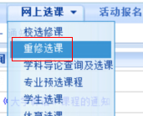
如果出现以下提示，请先完成教学评教
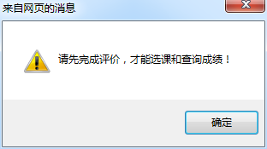
二、重考报名
1、非体育公共课程
先选择课程，点击“我要报名”即完成了报名
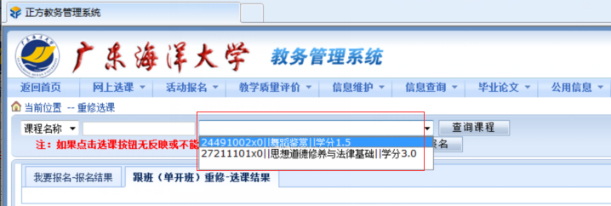
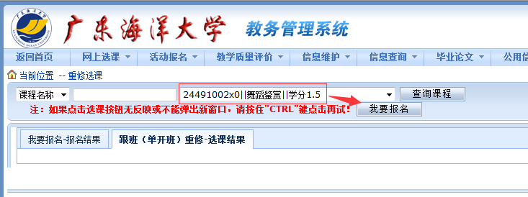
完成后到“我要报名－报名结果”中进行查询以及退选
退选必须先把课程前面的框勾上，然后点击“退选”即可。
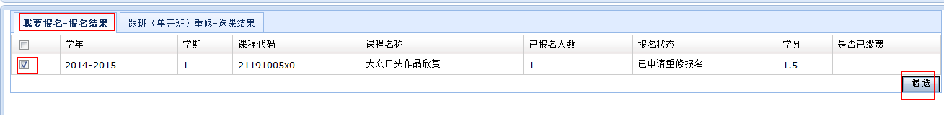
2、体育公共课
体育公共课必须点击“体育项目重修报名”，操作方法和选体育课一样。
切记一定要选自己未通过的体育项目！
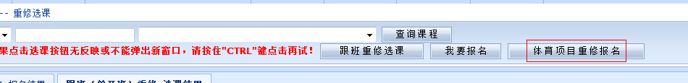
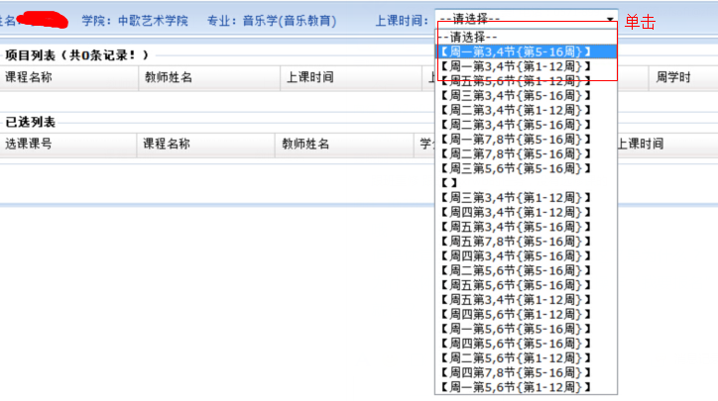
选完后回到“跟班重修－选课结果”查看及退选
